LAPORAN KERJA PRAKTIK
PENERAPAN FOTOGRAFI DAN VIDEOGRAPHY
DI CV AFFECTION GROUP

Disusun Oleh :
GILANG ANGGIT DZULKARNAEN (3031810015)

Dosen Pembimbing :
MUHAMMAD NASRULLOH,ST,MT
NIP : 8721385

PROGRAM STUDI DESAIN KOMUNIKASI VISUAL
UNIVERSITAS INTERNASIONAL SEMEN INDONESIAGRESIK
2022

LAPORAN KERJA PRAKTIK
PENERAPAN FOTOGRAFI DAN VIDEOGRAPHY
DI CV AFFECTION GROUP

Disusun Oleh :
GILANG ANGGIT DZULKARNAEN (3031810015)

Dosen Pembimbing :
MUHAMMAD NASRULLOH,ST,MT
NIP : 8721385

PROGRAM STUDI DESAIN KOMUNIKASI VISUAL
UNIVERSITAS INTERNASIONAL SEMEN INDONESIAGRESIK
2022
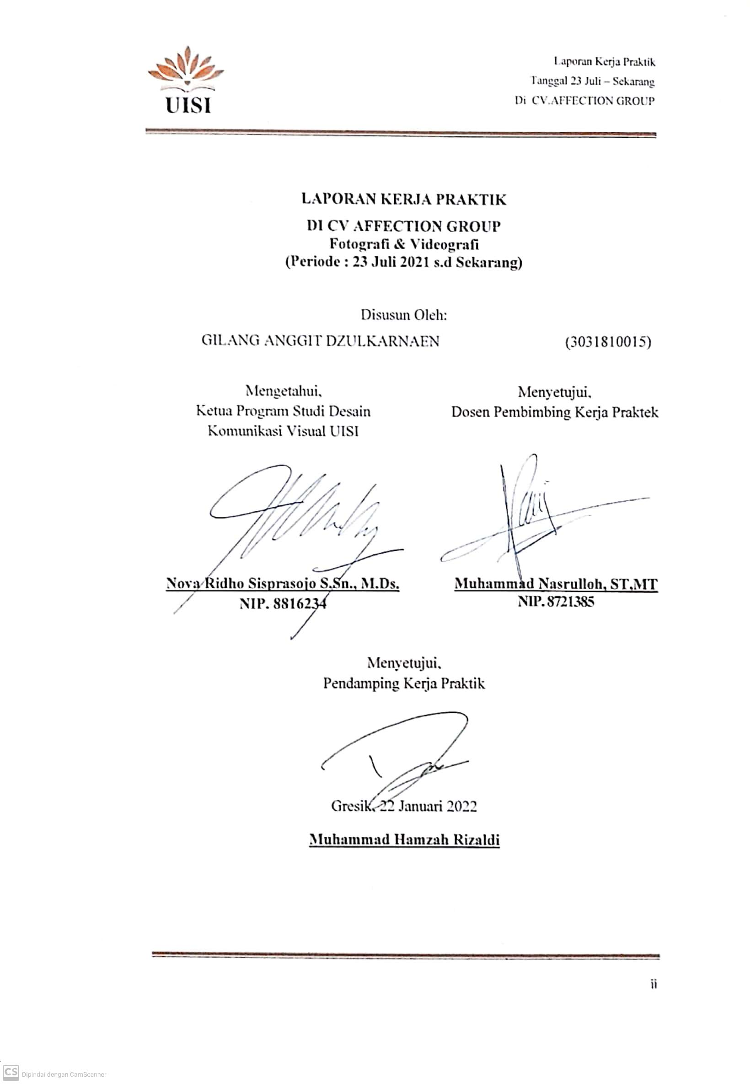

LAPORAN KERJA PRAKTIK
DI CV AFFECTION GROUP
Fotografi & Videografi
(Periode : 23 Juli 2021 s.d Sekarang)

Disusun Oleh:
GILANG ANGGIT DZULKARNAEN (3031810015)

Mengetahui,  Ketua Program Studi Desain Komunikasi Visual UISI  Nova Ridho Sisprasojo S.Sn., M.Ds.  NIP. 8816234 |  | Menyetujui,  Dosen Pembimbing Kerja Praktek  Muhammad Nasrulloh, ST,MT  NIP. 8721385

Menyetujui,

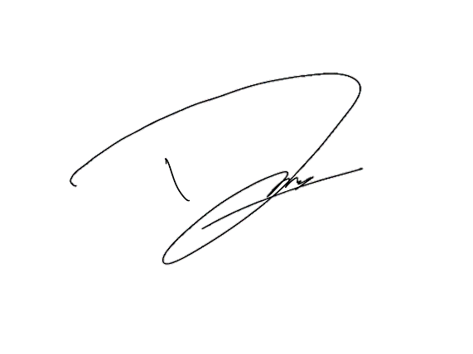
Pendamping Kerja Praktik

Gresik, 22 Januari 2022
Muhammad Hamzah Rizaldi

KATA PENGANTAR
Puji syukur penulis panjatkan kepada Tuhan yang Maha Esa karena atas rahmat, ridha, dan karuniaNya laporan Kerja Praktik dapat diselesaikan. Laporan kerja praktik sekaligus bekerja yang sudah dilaksanakan kurang pada tanggal 23 Juli 2021 hingga sekarang di CV Affection Group pada bagian Affection Photography. Tujuan dari penulisan laporan kerja praktik ini yakni untuk menyampaikan hasil kerja praktik di tempat kerja.
Penyusunan laporan kerja praktik ini tidak lepas dari pengarahan dan bimbingan dari berbagai pihak. Maka penulis ucapkan rasa terima kasih banyak kepada semua pihak yang telah membantu dalam penyusunan laporan kerja praktik ini. Karena dengan arahan yang didapat penulis dapat menyelesaikan laporan ini. Laporan kerja praktik ini memang masih jauh dari kata sempurna, mungkin ada kesalahan penulisan atau susunan kata dan penulisan. Oleh karena itu, demikian yang bisa penulis sampaikan, kurang lebihnya mohon maaf, dan terima kasih sekali lagi. Semoga laporan ini bermanfaat untuk kita semua.

Gresik, 22 Januari 2022

Penulis

DAFTAR ISI
Halaman Judul i
Lembar Pengesahan ii
Kata Pengantar iii
Daftar Isi iv
BAB I PENDAHULUAN 1
1.1 Latar Belakang 1
1.2 Tujuan dan Manfaat 2
1.2.1 Tujuan 2
1.2.2 Manfaat 2
1.3 Metodologi Pengumpulan Data 3
1.4 Waktu dan Tempat Pelaksanaan Kerja Praktik 4
1.5 Nama Unit Kerja Tempat Pelaksanaan Magang 4
BAB II PROFILE CV.AFFECTION GROUP 5
2.1 Sejarah dan Perkembangan Affection Group 5
2.2 Visi dan Misi Affection Group 5
2.2.1 Visi 5
2.2.2 Misi 6
2.3 Lokasi Affection Group 6
2.4 Struktur Organisasi Affection Group 6
2.5 Produk atau Jasa 7
2.5.1 Affection Organizer 7
2.5.2 Affection Photography 10
BAB III TINJAUAN PUSTAKA 12
3.1 Fotografi 12
3.2 Komposisi Fotografi 12
3.3 Teknik Pengambilan Gambar 13
3.4 Videography 15
3.5 Sudut Pandang 15
BAB IV PEMBAHASAN 17
4.1 Skema Proses Magang 17
4.2 Tugas Primer 16
4.2.1 Wedding Maziyah & Fikri 16
4.3 Tugas Sekunder 20
4.3.1 Design Platform Instagram Affection Organizer 20
4.3.2 Gathering Bank BRI 21
4.4 Jadwal Kerja Praktik 23
BAB V KESIMPULAN DAN SARAN 23
5.1 Kesimpulan 24
5.2 Saran 24
Daftar Pustaka 25
Lampiran 26

DAFTAR GAMBAR
Gambar 2.1 4
Gambar 4.2.1.1 17
Gambar 4.2.1.2 17
Gambar 4.2.1.3 18
Gambar 4.2.3.4 18
Gambar 4.3.1.1 19
Gambar 4.3.1.2 20
Gambar 4.3.2.1 20
Gambar 4.3.2.2 21
BAB I
PENDAHULUAN
  - Latar Belakang
Kerja Praktik (KP) merupakan salah satu matakuliah wajib yang harus di tempuh oleh setiap mahasiswa di Universitas Internasional Semen Indonesia. Bagi mahasiswa Desain Komunikasi Visual Kerja Praktik merupakan bentuk pengaplikasian dari ilmu yang telah di pelajari selama perkuliahan.
Cabang ilmu Fotografi dan Videografi merupakan salah satu matakuliah yang di pelajari dalam perkuliahan Desain Komunikasi Visual. Menurut Ansel Adams, fotografi adalah sebuah seni kreatif yang lebih dari sekedar sarana ide komunikasi faktual. Fotografi juga diartikan sebagai media berekspresi dan komunikasi yang kuat, menawarkan beragam persepsi, interpretasi, dan eksekusi yang tak terbatas. Sedangkan videografi adalah media untuk merekam suatu momen/kejadian yang dirangkum dalam sebuah sajian gambar dan suara yang dapat dinikmati di kemudian hari baik sebagai kenangan ataupun bahan kajian untuk mempelajari sesuatu.
Affection Group adalah sebuah perusahaan yang bergerak dibidang penawaran jasa. Affection Group berdiri sejak 27 Mei 2021 dan didirikan oleh Muhammad Hamzah Rizaldi. Jasa yang ditawarkan adalah jasa pembuatan berbagai event, jasa wedding, dan jasa foto. Affection Group mempunyai dua anak perusahaan yaitu Affection Organizer yang berfokus pada penawaran jasa pengadaan event dan pengadaan wedding, dan Affection Photography yang berfokus pada penawaran jasa foto dan video. Dalam melakukan proses menawarkan jasa, Affection mempromosikan jasa yang ditawarkan melalui media sosial instagram.

  - Tujuan dan Manfaat
Kegiatan Kerja Praktik ini memiliki beberapa tujuan yang akan menghasilkan manfaat-manfaat tertentu sebagai berikut:

    - Tujuan

Umum
- Menerapkan ilmu Desain Komunikasi Visual di dunia kerja
- Melaksanakan mata kuliah Kerja Praktik Desain Komunikasi Visual sebagai syarat kelulusan universitas
- Memperoleh pengalaman kerja yang relevan, sehingga memiliki pengetahuan dan keterampilan pada bidangnya
- Mengetahui tata cara kerja dan bersikap di perusahaan mengenai proses bekerja secara individu maupun kelompok
Khusus
- Mengembangkan keterampilan fotografi dan videografi
- Memahami pengambilan footage dalam pembuatan video
- Memahami client tentang keinginan ketika akan di foto ataupun dalam pembuatan video

    - Manfaat
Manfaat dari pelaksanaan magang Affection Group adalah sebagai berikut:
- Bagi Perguruan Tinggi
  - Menjalin kerja sama antara Universitas dengan perusahaan
  - mengenalkan Desain Komunikasi Visual UISI kepada perusahaan yang bersangkutan.
- Bagi Perusahaan
  - Perusahaan mendapatkan Sumber Daya Manusia (SDM) yang dibutuhkan dan dapat membantu berjalanya perusahaan.
  - Memberi ide-ide dan inovasi baru kepada perusahaan

- Bagi Mahasiswa
  - Memperoleh gambaran kepada mahasiswa dalam menerapkan ilmu dan teori yang didapatkan saat perkuliahan
  - Menambah wawasan pengetahuan dalam bekerja
  - Membangun relasi dikalangan profesional
  - Mengasah proses komunikasi mahasiswa dalam melakukan interaksi dengan dunia kerja
  - Evaluasi untuk mahasiswa dalam mengembangkan keterampilan.

  - Metodologi Pengumpulan Data
Metode yang digunakan untuk mengumpulkan data dalam melaksanakan kegiatan kerja praktik adalah sebagai berikut:
- Observasi
Metode pengumpulan data dengan cara melakukan pengamatan langsung dilokasi, baik observasi sebelum melaksanakan kerja praktik maupun observasi secara langsung terlibat dalam sebuah kegiatan.
- Wawancara
Metode pengumpulan data melalui komunikasi dengan pemilik perusahaan dengan tujuan mendapatkan data primer yang berkaitan dengan penelitian.

  - Waktu dan Tempat Pelaksanaan Kerja Praktik
Lokasi : Pelaksanaan Kerja Praktik dilaksanakan secara offline by project dan secara remote
Waktu : 23 Juli 2021- Sekarang

  - Nama Unit Kerja Tempat Pelaksanaan Magang
Unit Kerja : Fotografer dan Videographer
BAB II
PROFIL CV.AFEECTION GROUP

- Sejarah dan Perkembangan Affection Group

Gambar 2.1
Logo Affection Group
Affection Group adalah sebuah perusahaan yang bergerak dibidang penawaran jasa Event Organizer meliputi jasa Wedding dan sebuah Event dan jasa Fotogphy dan Videography. Affection Group didirikan berawal dari pemilik perusahaan yang telah menjalani dunia event selama tujuh tahun lebih dan melihat sebuah peluang usaha yang masih terbuka lebar. Selama perjalanan Affection Group kini telah menjadi member dari Gekraf Jatim dan Hipmi Indonesia.

- Visi Dan Misi Affection Group
- Visi
Menjadi suatu perusahaan yang memiliki reputasi baik di lingkungan Domestik maupun Nasional dengan menyediakan berbagai pilihan bidang usaha. Dan juga menjalin kerjasama dengan berbagai pihak atau klien dalam berpromosi. Dengan demikian, eksistensi kerja yang berkelanjutan dapat terjalin dan terjaga dengan adanya krdibilitas yang tinggi

- Misi
Menciptakan karya-karya dan kreasi dibidang jasa dan produk dan menciptakan suatu motivasi menjadi yang terbaik sebagai partner kerja bersama klien dan calon klien. Menunjukan eksistensi dan kuantitas yang terus meningkat dari waktu ke waktu, dalam penanganan suatu project / Event

- Lokasi Affection Group
Alamat : JL. BETON RAYA 30 B, Kel. Pongangan, Kec. Manyar, Kab Gresik, Prov. Jawa Timur

2.4 Struktur Organisasi Affection Group

2.5 Produk atau Jasa
Berikut adalah beberapa jasa yang ditawarkan oleh Affection Group.
    - Affection Organizer
        - Package A
- Jasa Wedding Planner, Wedding Consultan dan Wedding Organizer untuk 1 hari pernikahan (Resepsi)
- 11 Profesional crew untuk resepsi
- Durasi maksimal 4 jam
- Menyediakan Alat Protokol Kesehatan dan Petugas Pengecekan suhu untuk Tamu undangan
- Pembuatan Rundown, Layout, Checklist Planner
- Pembuatan konsep dan Budgeting
- Prepare H-1 di Venue
- Pendamping Konsultasi Dekorasi dan Cattering
- Pendamping Meeting Vendor Final 1 kali
- Pendamping Meeting Keluarga 1 kali
- Pendamping Final Fitting
- Free Doorprize Voucher Cashback Rp. 1.000.000
- Free Buku Tamu dan Kunci Pundi
- Free Video Aftermovie Pernikahan
- Free balon/merpati

        - Package B
- Jasa Wedding Planner, Wedding Consultant dan Wedding Organizer untuk 1 hari pernikahan (akad/pemberkatan + Adat + Resepsi)
- 5 Profesional Crew untuk Akad 11 Professional Crew untuk resepsi
- Durasi maksimal 6 jam
- Menyediakan alat protokol kesehatan dan petugas pengecekan suhu untuk tamu undangan
- Pembuatan Rundown, Layout, Checklist Planner
- Pembuatan konsep dan Budgeting
- Prepare H-1 di Venue
- Pendamping Konsultasi Dekorasi dan Cattering
- Pendamping Meeting Vendor Final 1 kali
- Pendamping Meeting Keluarga 1 kali
- Pendamping Final Fitting
- Free Doorprize Voucher Cashback Rp. 1.000.000
- Free Buku Tamu dan Kunci Pundi
- Free Video Aftermovie Pernikahan
- Free balon/merpati

        - Akad Intimite Package
- Jasa Wedding Planner, Wedding Consultant dan Wedding Organizer
- 5 Profesional Crew
- Menyediakan alat protokol kesehatan dan petugas pengecekan suhu untuk tamu undangan
- Pembuatan Rundown, Layout, Checklist Planner
- Pembuatan konsep dan Budgeting
- Prepare H-1 di Venue
- Pendamping Konsultasi Dekorasi dan Cattering
- Pendamping Meeting Vendor Final 1 kali
- Pendamping Meeting Keluarga 1 kali
- Pendamping Final Fitting
        - Sweet Seventeen Birth Package
- 5 Profesional Crew
- Menyediakan alat protokol kesehatan dan petugas pengecekan suhu untuk tamu undangan
- Pembuatan konsep dan Budgeting
- 2 Long Confettis
- 17 Candles Mini
- Game Equipments
- Thematic Event Concept
- Fireworks
- Childhood & Presweet Photo Clip

    - Affection Photography
        - Package Prewedding 1
- 1 personal Photographer
- 1 Assisten Photographer
- Best foto Edit
- Session Photo 3 jam
- All Photo in Flashdisk 16gb (free)
- Cetak 10 R + Frame (free)

        - Package Prewedding 2
- 1 Personal Phorographer
- 1 Asisten Photographer
- 1 Videographer
- Best Foto Edit
- Cinematic video 1-2 Menit
- Session photo 3 jam
- All photo in flashdisk 16gb (free)
- Cetak 10 R + Frame (free)

        - Package Weeding 1 (Akad)
- 1 Personal Photographer
- 1 Assisten Photographer foto liputan
- Best foto edit
- Session photo 3 jam
- All photo in flashdisk 16gb (free)

        - Package wedding 2 (Akad)
- 1 Personal Photographer
- 1 Assisten Photographer foto liputan
- 1 Videographer
- Best foto edit
- Cinematic video 2-3 menit
- Session photo 3 jam
- All photo in flashdisk 16gb (free)
        - Package wedding 3 (Akad dan Resepsi)
- 2 Personal Photographer
- 1 Assisten Photographer foto liputan
- 1 Videographer
- Best foto edit
- Cinematic video 2-3 menit
- Session photo 6 jam
- All photo in flashdisk 16gb (free)
BAB III
TINJAUAN PUSTAKA
3.1 Fotografi
Menurut Bull (2010:5), kata dari fotografi berasal dari dua istilah yunani: photo dan phos (cahaya) dan graphy dari graphe (tulisan atau gambar). Maka makna harfiah fotografi adalah menulis atau menggambar dengan cahaya. Dengan ini maka identitas fotografi bisa digabungkan menjadi kombinasi dari sesuatu yang terjadi secara alamiah (cahaya) dengan kegiatan yang diciptakan oleh manusia dengan budaya (menulis dan menggambar/melukis). Menurut Amir Hamzah Sulaiman fotografi berasal dari 2 kata yaitu foto dan grafi dari kedua kata tersebut memiliki arti yang berbeda foto berarti cahaya sedangkan grafi berarti menulis, jika diartikan fotografi berarti sebuah kegiatan menulis dengan menggunakan media cahaya (Lukman:2017).

3.2 Komposisi Fotografi
Komposisi adalah sebuah cara untuk memandu mata viewer untuk melihat elemen yang sangat penting dari sebuah foto. Sebuah komposisi yang baik dapat membantu terciptanya sebuah karya seni dari sebuah foto. Komposisi yang tidak baik dapat merusak sebuah foto secara keseluruhan. Akibatnya pesan yang ingin disampaikan oleh fotografer melalui foto menjadi tidak tersampaikan kepada viewer dan komunikasi efektif pun tidak terjadi . (Ambar,2018)
Dalam fotografi, terdapat bermacam-macam teknik komposisi yang dapat membantu photographer menghasilkan sebuah foto yang baik.
- The Golden Ratio
Teknik The Golden Ratio adalah teknik komposisi yang membagi layar kedalam beberapa bagian dengan perbandingan 1:1.618. Garis-garis dalam The Golden Ratio terkonsentrasi di tengah frame dengan ukuran 3/8 frame di bagian atas, 2/8 frame di tengah, dan 3/8 frame di bawah.
- Rule Of Thirds
Sebuah teknik komposisi yang menempatkan pusat perhatian pada setiap titik simpang garis yang membagi gambar atau foto dari atas ke bawah dan dari kiri ke kanan.
- Golden Triangles
Teknik komposisi dengan membagi gambar secara diagonal dari sudut yang satu ke sudut yang lain kemudian menarik sebuah garis dari sudut yang lain hingga bertemu garis pertama dengan sudut 90 derajat.
- Balance
Teknik Balance digunakan ketika menggunakan komposisi Rule oh Thirds atau The Golden Ratio dengan tujuan agar gambar memiliki keseimbangan.
- Leading Lines
Teknik Leading Lines membantu menciptakan sebuah ilusi kedalaman atau ilusi jarak dalam sebuah komposisi foto.
- Lighting
Pencahayaan dapat menambah efek dramatis ke dalam sebuah foto. Terdapat 3 macam pencahayaan yang dikenal dalam dunia fotografi yaitu, Backlighting, sidelighting, floorlighting.
- Fill The Frame
Teknik dengan cara memenuhi frame dengan subjek dan meninggalkan sedikit ruang atau tidak ada ruang sama sekali di sekitar frame dapat menjadi efektif untuk situasi tertentu
- Rule of Space
Teknik komposisi terkait dengan arah subjek dalam foto yang bergerak ke arah maju yang mengiplementasikan bahwa terdapat ruang bagi objek untuk bergerak maju

3.3 Teknik Pengambilan Gambar
- Extream Long Shot
Teknik yang mencakup area yang sangat luas dan memasukkan objek-objek disekitar objek utama. Objek utama biasanya terlihat kecil dan sangat penting dalam mencari komposisi yang pas untuk menyatukan objek utama dengan kondisi sekitarnya agar terlihat menjadi satu kesatuan.
- Long Shot
Teknik yang memperlihatkan seluruh tubuh objek tanpa terpotong frame dan fokus dengan segala ekspresi dan kegiatan tanpa ada bagian tubuh yang terpotong.
- Medium Long Shot
Teknik yang menyerupai Long Shot tapi pada teknik ini hanya mengambil gambar mulai dari lutut hingga kepala dan ruang yang diambil lebih sempit dari teknik Long Shot.
- Medium Shot
Pengam bilan gambar pada teknik ini dimulai dari sekitar pinggang sampai kepala yang digunakan untuk menonjolkan lebih detail bagian tubuh dan ekpresi subjek.
- Close Up
Teknik pengambilan gambar yang dimulai dari bagian bawah bahu sampai kepala. Teknik ini digunakan untuk memperlihatkan detail ekspresi dan mimik seseorang seperti memperlihatkan kerutan wajah pada subjek agar terlihat dramatis.
- Big Close up
Teknik pengambilan gambar yang dimulai dari leher sampai atas kepala yang bertujuan lebih memperlihatkan detail ekspresi dan mimik wajah seseorang.
- Extreme Close Up
Teknik ini biasanya hanya fokus pada bagian tertentu seperti mata, hidung atau bibir.

3.4 Videography
Videografi terdiri dari dua kata yaitu video yang berarti gambar bergerak dan grafi yang merupakan kata serapan dari yunani yaitu graphia yang artinya menulis. Videografi adalah media untuk merekam suatu moment/kejadian yang dirangkum dalam sebuah sajian gambar dan suara yang daat dinikmati dikemudian hari, baik sebagai sebuah kenangan atauun sebagai bahan kajian untuk mempelajari apa yang sudah/pernah terjadi (stockman,214).

3.5 Sudut Pandang
- Low Angle
Low Angel, merupakan sudut pandang dengan memposisikan kamera di bawah eye level (mata penglihatan manusia). Posisi kamera low angel membuat objek mempunyai kekuatan yang menonjol dan akan terlihat kekuasaannya.

- Straight Angle
Straight angel merupakan sudut pengambilan gambar yang normal (normal angle). Tidak memberikan kesan dramatis melainkan kesan wajar biasanya dilakukan untuk pengambilan adegan wawancara.

- High Angle
High Angle merupakan sudut pengambilan gambar dengan memposisikan kamera diatas eye level (mata penglihatan manusia). Posisi kamera high angel membuat objek tidak mempunyai kekuatan yang menonjol dan tidak mempunyai kekuasaan. Tujuannya untuk mengurangi rasa superioritas objek dan sekaligus melemahkan kedudukan objek.

- Canted angle
Pengambilan gambar dengan cara memiringkan kamera pada bidang horizontal. Gambar yang dihasilkan akan menjadi dinamis dan labil sehingga dapat menggambarkan fantasi, ketegangan atau khayalan penonton.

- Subjective camera angle
Pengambilan gambar dengan menempatkan kamera pada suatu karakter dan menunjukan pada penonton adegan dari sudut pandang karakter tersebut. Penonton terlibat dalam adegan yang dihasilkan sebagai pengalaman pribadinya.

- Objective camera angle
Pengambilan gambar dengan menempatkan kamera pada sudut pandang banyak orang atau garis sisi titik pandang.

- Bird eye view (mata burung)
Pengambilan gambar di atas ketinggian objek yang direkam memperlihatkan suatu keadaan yang begitu luas, benda-benda objek kecil tidak terlihat detailnya. Biasanya dilakukan dari helikopter atau gedung yang tinggi. Yang terkesan akan lebih dramatis dan dinamis seperti penglihatan burung dari atas.

- Frog eye view (mata katak)
Pengambilan gambar yang dilakukan dengan memposisikan kamera diketinggian sejajar dengan dasar atau alas kedudukan objek. Kesan yang ditimbulkan adalah keagungan, kekuasaan, kuat, dominan dan dinamis.
- Point of view
Sudut pengambilan gambar dari titik pandangan pemain tertentu.Misalnya percakapan antara dua orang yang saling berhadapan.

BAB IV
PEMBAHASAN

4.1 Skema Proses Magang

Pengenalan Perusahaan

Pengenalan Alur Kerja
Penjelasan Tugas Magang

Imageboard
Sketsa
Brainstroming
Visualisasi

Editing
Final

4.2 Tugas Primer
Tugas primer adalah tugas utama yang menjadi titik fokus pengerjaan dalam kerja praktik. Tugas primer yang diberikan berupa pembuatan video cinematic Wedding Maziyah & Fikri.

4.2.1 Wedding Maziyah & Fikri
Wedding Maziyah & Fikri merupakan kegiatan pernikahan dari kedua mempelai yang diselenggarakan pada tanggal 02 bulan Februari tahun 2022. Pernikahan ini diselenggarakan dalam satu hari. Dalam satu hari terbagi menjadi 2 rangkaian kegiatan, yang pertama akad yang diselenggarakan pada pagi sampai siang hari dan resepsi yang diselenggarakan pada malam hari. Akad diselenggarakan dirumah mempelai wanita. Sedangkan resepsi, diselenggarakan di hotel Horizon GKB Gresik. Posisi penulis dalam pengerjaan Wedding Maziyah & Fikri adalah sebagai tim videographer. Penjelasaannya sebagai berikut:
- Konsep
Konsep video menggunakan konsep cinematic dimana dalam konsep ini mengarahkan pengantin dalam pose tertentu untuk diambil gambarnya. Teknik pengambilan gambar yang digunakan adalah menggunakan close up, medium close up, dan Long shot.

- Pengambilan gambar
  - Close up
Pengambilan gambar menggunakan close up, digunakan untuk mendeskripsikan suatu shot yang mengisolasi satu dari tubuh manusia misalnya, kaki atau tangan.
Gambar 4.2.1.1
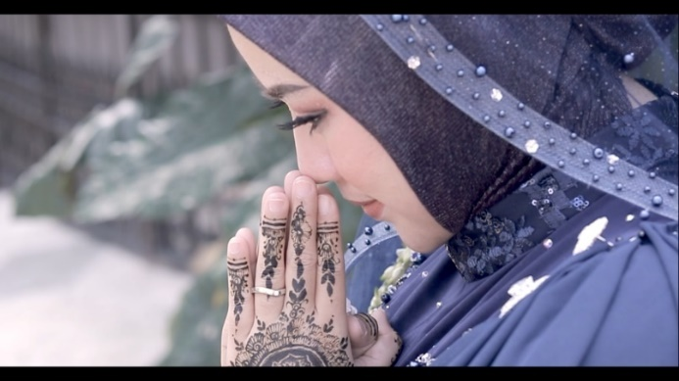

  - Medium Close up
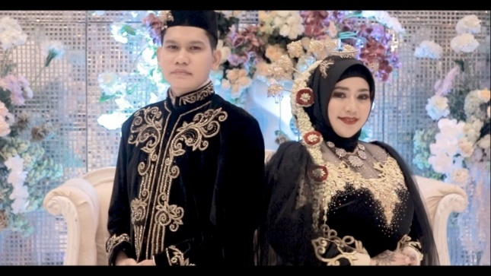
Pengambilan gambar/objek dari ujung kepala hingga dada bagian atas. Kesan yang ditimbulkan adalah objek akan terfokus, sedangkan background tidak terfokus, dengan demikian akan membuat objek menjadi menonjol.
Gambar 4.2.1.2

  - Long shot
Pengambilan gambar memperlihatkan seluruh tubuh dari batas kepala hingga kaki. Long shot akan memberikan informasi secara lengkap mengenai suasana.
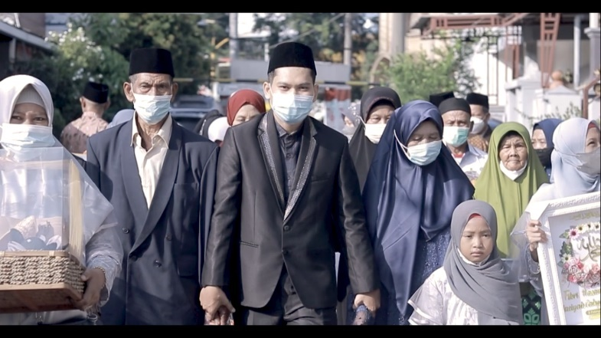
Gambar 4.2.1.3

- Storyboard
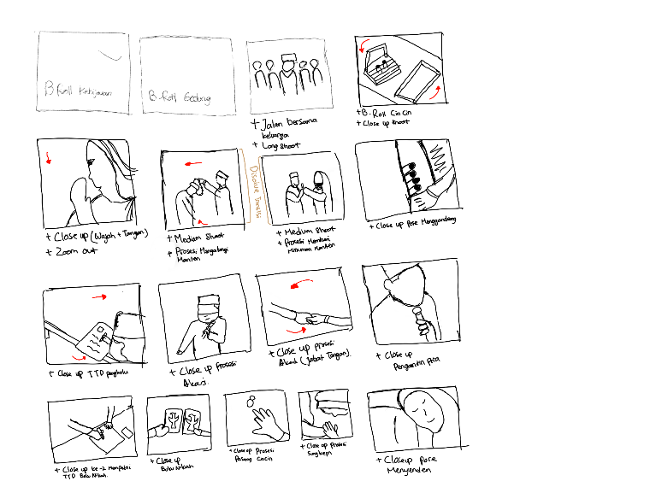
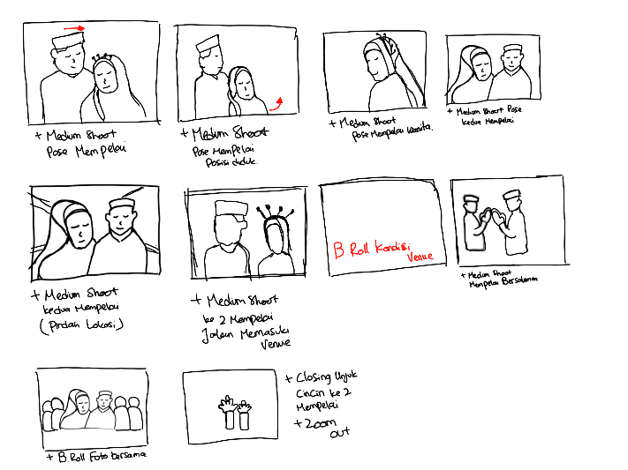

Gambar 4.2.1.4

4.3 Tugas Sekunder
4.3.1 Design Platform Instagram Affection Organizer
- Konsep
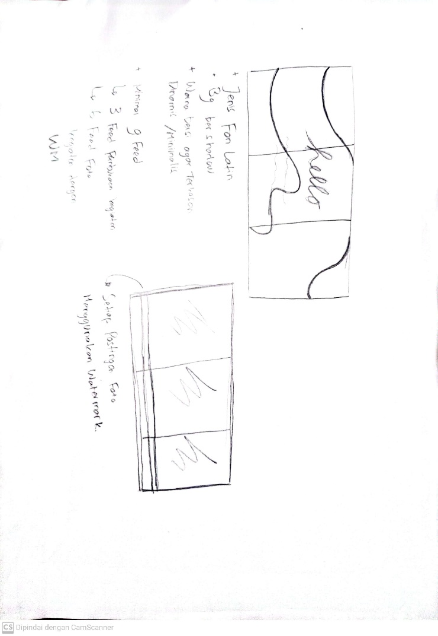
Konsep yang dibuat adalah konsep minimalis modern. Dimana konsep ini sering digunakan untuk desain instagram wedding organizer. Warna yang digunakan yakni warna putih dan abu-abu agar terkesan bersih dan minimalis. Font yang digunakan adalah “Creattion” dimana font tersebut memberikan kesan estetik serta romantis jika digunakan sebagai penulisan judul. Selain itu juga menggunakan font “New York” dimana font tersebut tergolong dalam jenis font serif yang memberi kesar formal.
Gambar 4.3.1.1

- Sketsa

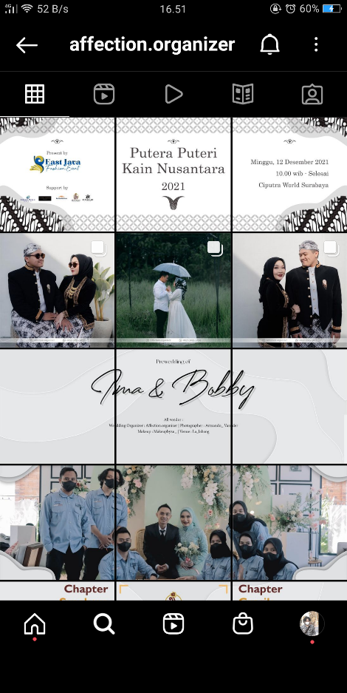
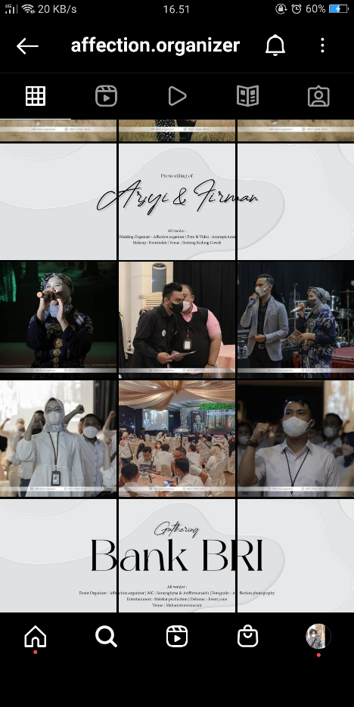
- Pengaplikasian
Gambar 4.3.1.2

4.3.2 Gathering Bank BRI
- Konsep
Dalam kegiatan ini, penulis memiliki job desk menjadi photographer dokumentasi. Konsep dari foto dokumentasi berfokus pada guest star yang hadir yakni Soraya Ghyna Adani yang menggunakan jenis potrait photography dengan tujuan menampilkan mood pada subjek.

- Imageboard
Gambar 4.3.2.1
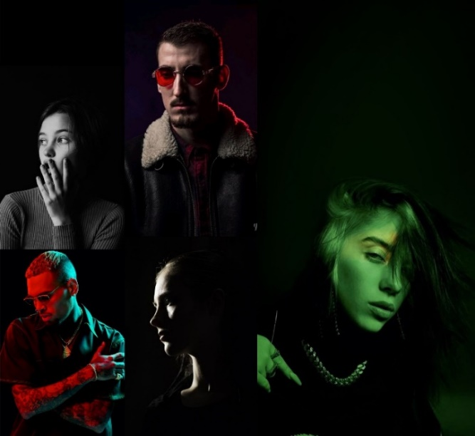

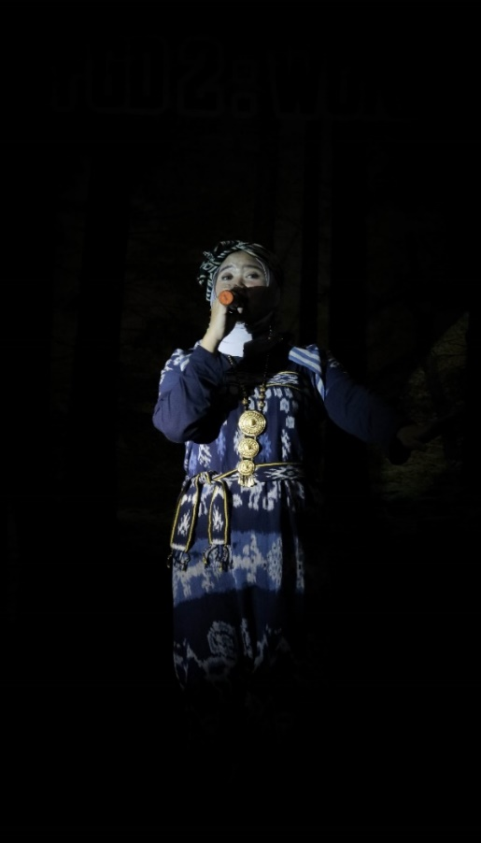
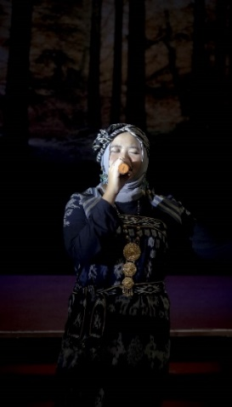
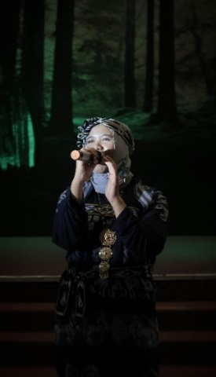
- Hasil

Gambar 4.3.2.2

4.4 Jadwal Kerja Praktik
No | Kegiatan/Project | Tangal Kegiatan/Project | Jobdesk
1 | Pengenalan CV.Affection Group | 24 Juli 2021 | -
2 | Pembuatan Cinematic 17 Agustus | 15 Agustus 2021 | Videographer
3 | Pembuatan Konten Instagram |  | Desain Grafis
 | Kesaktian Pancasila | 30 september 2021
 | About Affection Organizer | 19 Oktober 2021
 | The Wedding of Bella & Ferdian | 22 Oktober 2021
 | Birthday Party Muhammad Hamzah | 25 Oktober 2021
 | Gathering Bank BRI | 28 Oktober 2021
 | Prewedding Arsyi & Firman | 1 November 2021
 | Putra Putri Kain Nusantara 2021 | 1 Desember 2021
4 | Dokumentasi Bella & Ferdian | 10 Oktober 2021 | Videographer
5 | Dokumentasi Gathering Bank BRI | 13 Oktober 2021 | Photographer
6 | Foto Wisuda Retnosari (Group) | 13 November 2021 | Photographer
7 | Seserahan Arsy & Firman | 21 November 2021 | Videographer
8 | Akad-Resepsi Maziyah & Fikri | 02 Februari 2022 | Videographer
9 | Akad Mira & Bagus | 19 Februari 2022 | Photographer

BAB V
KESIMPULAN DAN SARAN
5.1 Kesimpulan
Kesimpulan yang diapat dari melakukan kerja praktik yang dilaksanakan pada tanggal 23 juli 2021 sampai sekarang di CV.Affection Group, mahasiswa mendapatkan pengalaman terkait pengaplikasian teknik fotografi dan videografi yang didapat selama perkuliahan dengan klien secara langsung. Melatih sikap profesional dalam brief yang telah diberikan oleh klien. Peran mahasiswa sebagai fotografer dan videografer pada kerja praktik ini menjadi sumber daya bagi perusahaan untuk bisa menciptakan sebuah keinginan klien dalam bentuk visualisasi gambar maupun video.
Proses brainstorming yang dilakukan pada saat perkuliahan sedikit sama dengan dilapangan, pada saat dilapangan proses brainstorming dilakukan setelah brief dari klien disampaikan. Alternatif konsep yang sudah dibuat dalam proses brainstorming akan dipilih salah satu yang terbaik. Sehingga proses visualisasi mengikuti konsep yang telah dipilih.

5.2 Saran
Saran penulis mengenai segala aspek yang telah ditampilkan harapannya dapat menjadi referensi bagi pembaca dan perusahaan. Proses pembuatan konsep sangat dibutuhkan untuk menghasilkan sebuah visualisasi yang sesuai denga keinginan klien sehingga dapat membantu klien dalam mewujudkan keinginan untuk mengabadikan momen.

DAFTAR PUSTAKA

Edi S. Mulyanta, 2007, Teknik Modern Fotografi Digital, Yogyakarta ; Andi.

Brata, Vincent Bayu Tapa. (2007). Videografi dan Sinematografi Praktis.
Semarang: PT. Elex Media Komputindo.

Yuliadewi, Lesie. (2000). Komposisi dalam Fotografi. Jurnal Nirmana Jurusan
Desain Komunikasi Visual, Fakultas Seni dan Desain Universitas Kristen
Petra, vol. 2 no.1

Lampiran
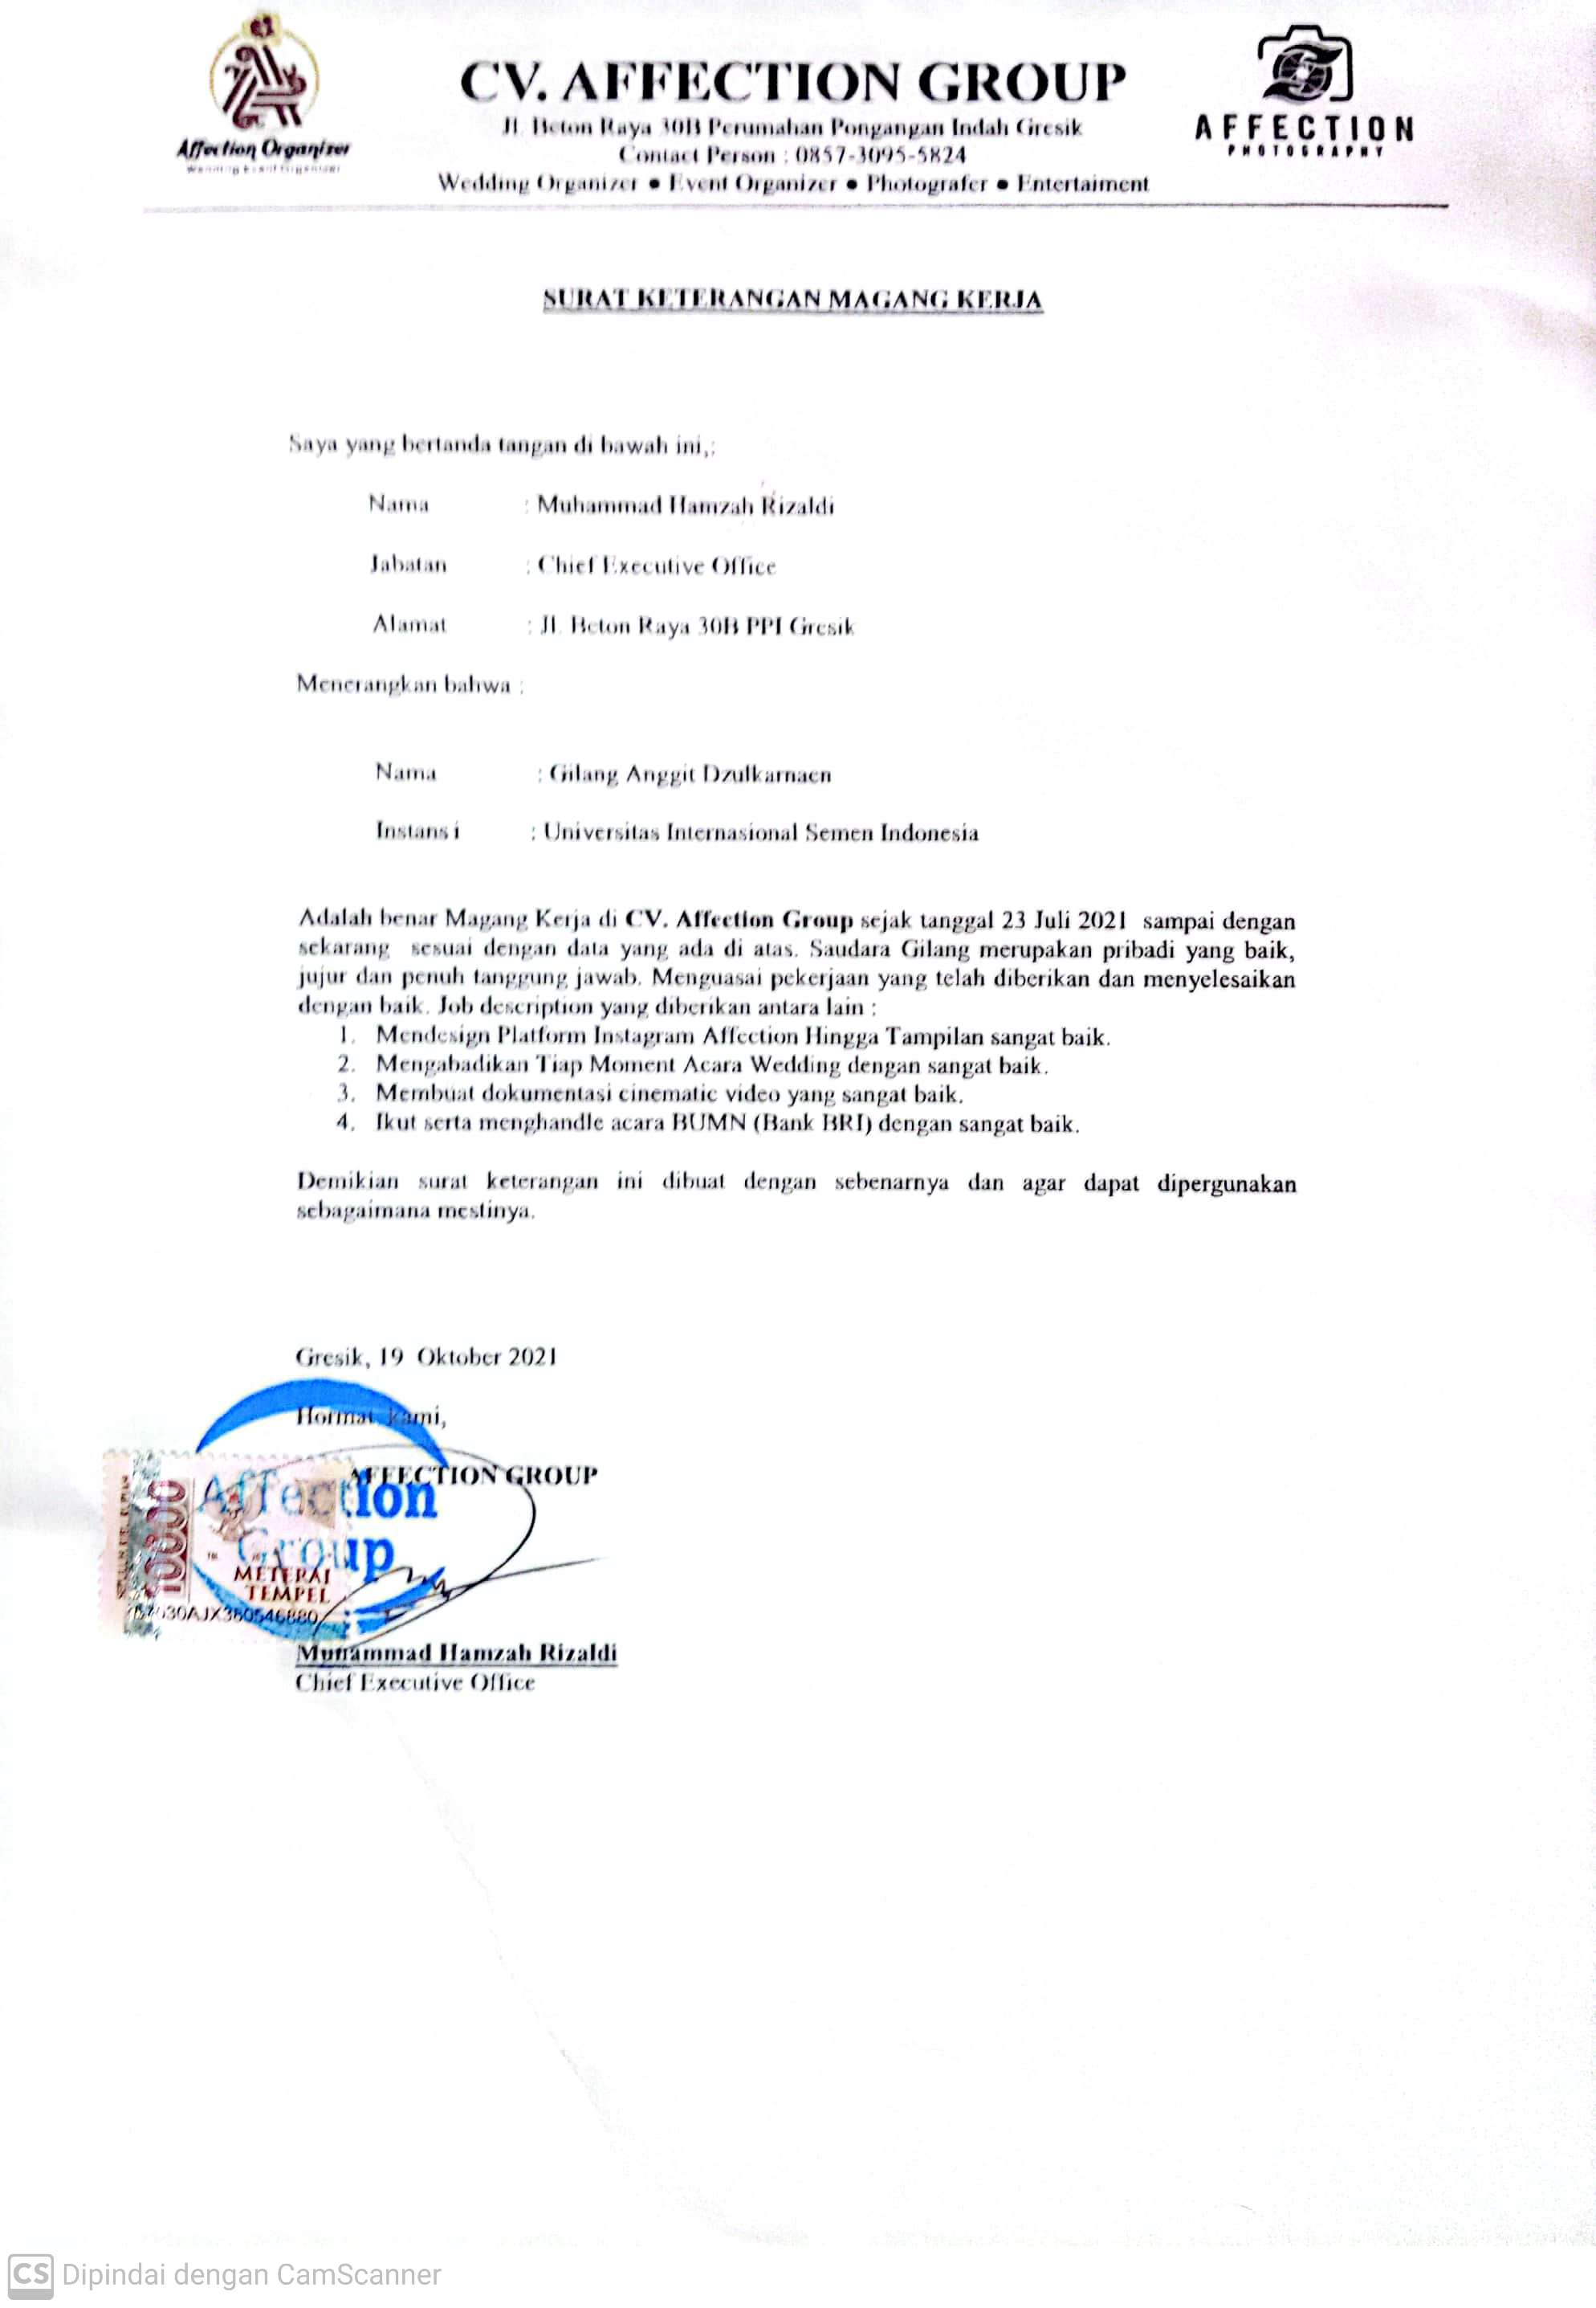
Surat Tanda Diterima Kerja Praktik

- Lembar Absensi

LEMBAR KEHADIRAN KERJA PRAKTIK

Nama : Gilang Anggit Dzulkarnaen
NIM : 3031810015
Judul Kerja Praktik : Penerapan Fotography dan Videography di CV.Affection Group
No | Kegiatan/Project | Tangal Kegiatan/Project | Jobdesk | TTD PELAKSANA | TTD PEMBIMBING LAPANGAN
1 | Pembuatan Cinematic 17 Agustus | 15 Agustus 2021 | Videographer
2 | Dokumentasi Bella & Ferdian | 10 Oktober 2021 | Videographer
3 | Dokumentasi Gathering Bank BRI | 13 Oktober 2021 | Photographer
4 | Foto Wisuda Retnosari (Group) | 13 November 2021 | Photographer
5 | Seserahan Arsy & Firman | 21 November 2021 | Videographer
6 | Akad-Resepsi Maziyah & Fikri | 02 Februari 2022 | Videographer
7 | Akad Mira & Bagus | 19 Februari 2022 | Photographer

- Dokumentasi Kerja Praktik

